行車影像錄影機
車載DVR
LY-D-368E
使用手冊

版本: V1.7.08BU.60
日期: 2020/02/07

WARRINGS, CAUTION & COPYRIGHT

WARINGS
Reduce the risk of fire or electric shock. And do not expose this product to rain.
Do not insert any metallic object through ventilation grills.

CAUTION
 | 
The lightning flash with arrowhead symbol, within an equilateral triangle, is intended to alert the user to presence of insinuated “dangerous voltage” within the products enclosure that may be of sufficient magnitude to constitute a risk of electric shock to persons | The exclamation point within an equilateral rhombus is intended to alert the user to the presence of important operating and maintenance (servicing) instruction in the literature accompanying product.
RISK OF ELECTRIC SHOCK DO NOT OPEN
TO REDUCE TE RISK OF ELECTRIC SHOCK
DO NOT REMOVE COVER (OR BACK).
NO USER-SERVICEABLE PARTS INSIDE
REFER SERVICING TO QUALIFIED SERVICE

USER OF THE SYSTEM ARE RESPONSIBLE FOR CHECKING AND COMPLYING WITH ALL FEDERAL, STATE, AND LOCAL LAWS AND STATUTES COIPCERNING THE MONITORING AND RECORDING OF VIDEO AND AUDIO SIGNAL. ULTRAK SHALL NOT BE HELD RESPONSIBLE FOR THE USE OF THIS SYSTEM IN VIOLATION OF CURREENT LAWS AND STATUTES.

目 錄:
1. 介紹 1
1.1 說明 1
2. 外觀及介面 4
2.1 前面板說明 4
2.2 後背板說明 5
2.3 螢幕顯示說明 6
2.3.1 即時監看模式 6
2.3.2 回放模式...............................................................................................................................7
2.3.3主選單模式 8
2.4 基本操作說明 9
3. 安裝 11
3.1 基本安裝 11
3.1.1 硬碟 12
3.1.2 電源 13
4. 功能設定 14
4.1 回放 14
4.1.1時間回放 14
4.1.2事件回放 14
4.1.3時間回放 15
4.1.4備份 16
4.2 顯示設定 17
4.3 影像設定 18
4.4 警報設定 19
4.5 錄影設定 20
4.5.1錄影詳細設定 21
4.6 系統設定 22
4.6.1語言 22
4.6.2硬碟及S D卡格式化 23
4.6.3密碼設定 24
4.6.4系統時間設定 25
4.6.5車牌號碼設定 25
4.6.6系統聲音設定 26
4.6.7延遲開機時間 26
4.6.8周邊 27
4.6.8.1G感測器............................................................................28
4.6.8.1 G P S 30
4.6.9恢復出廠值 31
5.PC 端 Viewer 軟體介紹........................................................32
5.1 說明 32
5.2 軟體安裝 33
5.3 快捷圖示列操作說明 33
5.3.1 開啟備份檔案 34
5.3.2 開啟影像硬碟 34
5.3.3 開啟 S D 卡 35
5.3.4行車資訊視窗縮放 36
5.3.5進階設定 36
5.3.6影像側錄功能 37
5.3.7 擷取畫面................................................................37
5.3.8事件索引檔 37
6.軟體更新 38
7.附錄 39

1. 介紹

1.1 說明
目前一般市面上的行車記錄器產品，大部份只有記錄影像和聲音，並沒有其它行車資訊，而且是儲存在SD卡中。由於SD卡具有讀寫的壽命限制，所以當SD卡不幸「壽終正寢」時，影像資料將會無法完整讀取。或是目前也有廠商將家用DVR直接當成行車記錄器來販賣，卻忽略碟硬在行進當中因長期震動下造成容易損壞的情況。我們認為行車記錄器至少要符合下列幾項要求：
(1)機構上的避震設計。
(2)電源要有特別的設計避免車子在啟動時，因為電壓的不穩定而造成裝置的毀損。
(3)SD卡和HDD雙重儲存，平常由HDD錄影，當車子遭受外力撞擊造成HDD損壞時，可即時將影像錄至SD卡中。
本公司的產品除了上述的幾項特點外，還有以下其它的特色：
- 車子啟動時，自動錄影，並可設定熄火後延遲關機(1~720分鐘或持續不關機)
- 電壓系統偵測功能，可設定輸入電壓過低時系統自動關機，確保電瓶可正常運作
- 主機可設定延遲開機時間，可防止因發電機突波所造成的設備損壞(0~10秒)
- H.264壓縮技術
- 支援多國語言
- 支援圖型界面
- USB隨身碟備份
- 可透過USB更新韌體
- 輸入影像品質調整
- 密碼保護
- GPS、G-Sensor
- 專業的PC端回放軟體

詳細規格
影像壓縮格式 | H.264 Baseline/Main/High Profile@Level1-4.2
最高錄影解析 | 8CH AHD 1080p@15fps
聲音壓縮格式 | 2CH G.711 8K/16bits
錄影模式 | 開機錄影 / 熄火錄影(時間可定義)
Event Lock(事件鎖定) | G-sensor / Alarm / Car Speed selectable
錄影模式 | total 1080p@120fps  Ex :  8CH 1080p@15fps  8CH 720p@30fps  8CH 960H@30  8CH CIF@30
回放方式 | 時間搜尋 / 時間戳記 / 事件搜尋
影像輸入 | 航空頭 x 8 CH
影像輸出 | RCA x 1 / VGA x 1 / HDMI x 1(1920 x 1080)
聲音輸入 | RCA x 2
聲音輸出 | RCA x 1 / HDMI x 1
影像分割方式 | 1 / 4 / 9
CH影像交換 | Yes
操作介面 | 圖形化操作介面
控制方式 | IR / Mouse
面板燈號顯示 | 電源指示燈/系統運行指示燈
警報語音提示 | Support
HDD / SSD | 2.5" SATA3 x 1 Up to 2TB
SD | SD 3.0 / SDxC Up to 2TB
備份方式 | USB 2.0 / Network
Ethernet | RJ45 10M/100M x 1
警報輸入(DI) | 4CH
警報輸出(DO) | 2CH TTL Output
GPS | 內鍵
G-Sensor | 內鍵
超速偵測 | 支援
蜂鳴器 | Yes
溫度感測 | 內鍵
USB port | USB 2.0
RS232 | 選配
語言 | 多國語言
安全管理 | 系統操作密碼/磁碟格式化密碼
電壓偵測 | 支援
系統異常偵測 | 溫度 / HDD / SD / Voltage / GPS / G-sensor
UTC控制 | 支援
延遲開機 | 0 ~ 10 sec
異常斷電保護 | 3 ~ 5 sec
電源輸出 | DC12V @3A (獨立保險絲)
電源輸入 | 9 ~ 36V(DC)
消耗功率 | 8.4W
工作溫度 | -25℃~+70℃
內建播放軟體  PC Viewer | 錄影資料回放監看、備份  所有C H資料同時回放

2. 外觀及介面

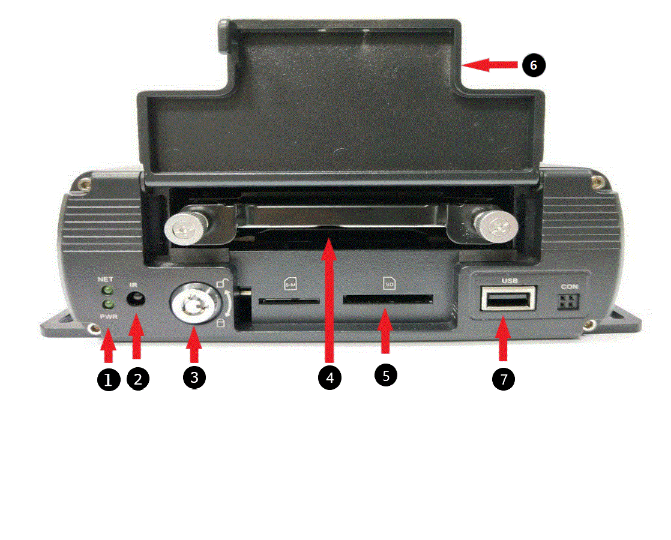
2.1 前面板說明

前面板說明
項次 | 名稱 | 詳細說明
1 | 錄影指示燈 | 硬碟錄影時燈號閃爍，SD卡錄影時燈號閃爍
2 | 紅外線接收器 | 接收遙控器送出的控制訊號
3 | 硬碟抽取盒固定鎖 | 用來鎖定硬碟抽取盒防護蓋板並開啟或關閉DVR主機電源
4 | 硬碟抽取盒 | 可安裝2.5” SATA HDD及SSD HDD進行錄影資料儲存
5 | SD卡插槽 | 無硬碟或硬碟故障時可自動切換SD記憶卡進行錄影
6 | 防護蓋板 | 用來防止SIM卡、SD卡、硬碟被拔除破壞
7 | USB連接埠 | 錄影資料備份時USB隨身碟連接使用，也可支援滑鼠操作

後背板說明

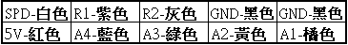
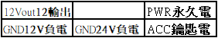
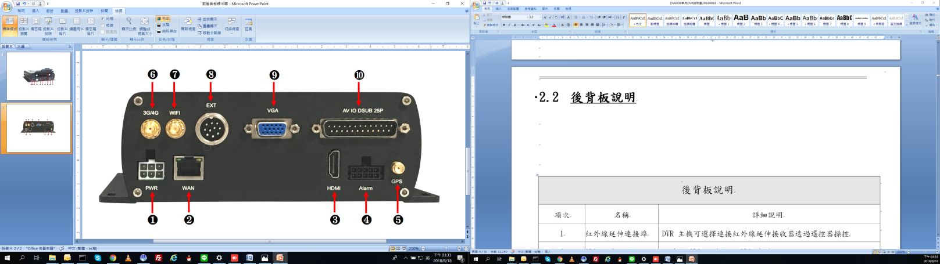

後背板說明
項次 | 名稱 | 詳細說明
1 | 9/36V 電壓輸入 | 供應 DVR 主機工作電源，12V/2A 電壓輸出主要用來供應攝影機所需電源
2 | 網路連接埠 | RJ-45提供主機網路連結功能
3 | HDMI影像輸出 | 內建HDMI影像輸出介面
4 | 警報輸入輸出 | 主機提供4組警報輸入及 2 組TTL警報輸出接點
5 | GPS 天線端子 | 可外接 GPS 天線接收 GPS 資料
6 | 3G/4G天線端子 | 內建3G/4G模組外接天線傳送接收資料
7 | WIFI天線端子 | 內建WIFI模組外接天線傳送接收資料
8 | 擴充裝置連接埠 | 提供RS-232、USB、IR延伸等外接設備連接控制
9 | VGA影像輸出 | 內建VGA顯示輸出
10 | 影音輸入輸出介面 | 提供 8 路影像及 2 路聲音輸入，1 路聲音及 1 路影像輸出

2.3 螢幕顯示說明
本章節將說明螢幕顯示出的文字圖案的代表意義，請參照下列圖示解說:

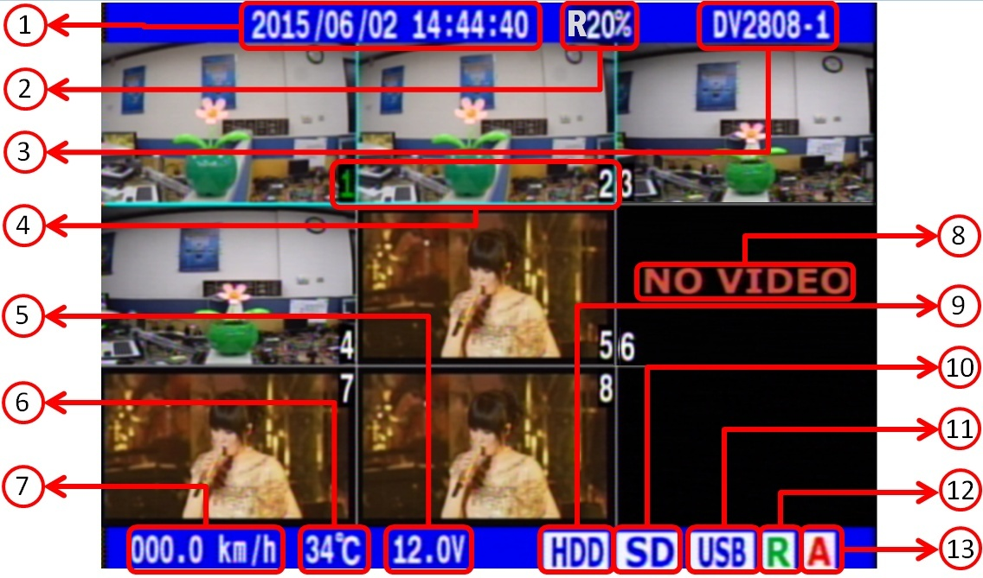
2.3.1 即時監看模式

即時監看模式螢幕說明
項 次 | 名稱 | 詳細說明
1 | 系統日期/時間 | 顯示目前系統日期/時間
2 | 錄影狀態百分比 | 顯示硬碟錄影百分比，錄影時字體有底色，使用SD卡錄影時底色會閃爍，不錄時無底色，當硬碟錄滿覆寫後會有R字樣提示使用者
3 | 車牌號碼顯示 | 顯示車牌號碼(最多8碼)
4 | 攝影機編號 | 顯示影像輸入編號，位於各影像的角落位置，其中頻道1跟2又包含代表聲音輸出狀態顯示，數字1顯示為”綠色”代表目前聲音輸出為第1路聲音輸入，需用遙控器上的F1、F2、F3切換聲音狀態
5 | 電源偵測 | 顯示車機外部電源輸入的電壓數值
6 | 溫度顯示 | 顯示車機內部工作即時溫度數據
7 | 車速顯示 | 即時車速顯示
8 | 影像消失顯示 | 影像消失告警訊息顯示
9 | 硬碟狀態顯示 | 顯示硬碟即時狀態，藍色 HDD代表偵測到硬碟，紅色HDD代表  硬碟故障，灰色HDD代表開機未偵測到硬碟
10 | SD卡狀態顯示 | 顯示SD卡即時狀態，藍色 SD代表偵測到SD卡，紅色SD代表  SD卡故障，灰色SD代表開機未偵測到或SD卡被抽出，橘色SD代表目前SD卡有開啟防寫入保護，請檢查SD卡上Lock開關
11 | USB狀態顯示 | 顯示USB即時狀態，藍色 USB代表偵測到USB隨身碟，灰色USB代表開機未偵測到USB隨身碟，綠色 USB代表偵測到隨身碟中有更新檔案
12 | 警報輸出顯示 | 警報觸發連動輸出狀態顯示，灰色R代表無警報輸出，綠色R代表警報觸發連動輸出
13 | 警報輸入顯示 | 警報輸入狀態顯示，藍色A代表無警報觸發狀態，紅色A代表警報觸發

2.3.2 回放模式
4
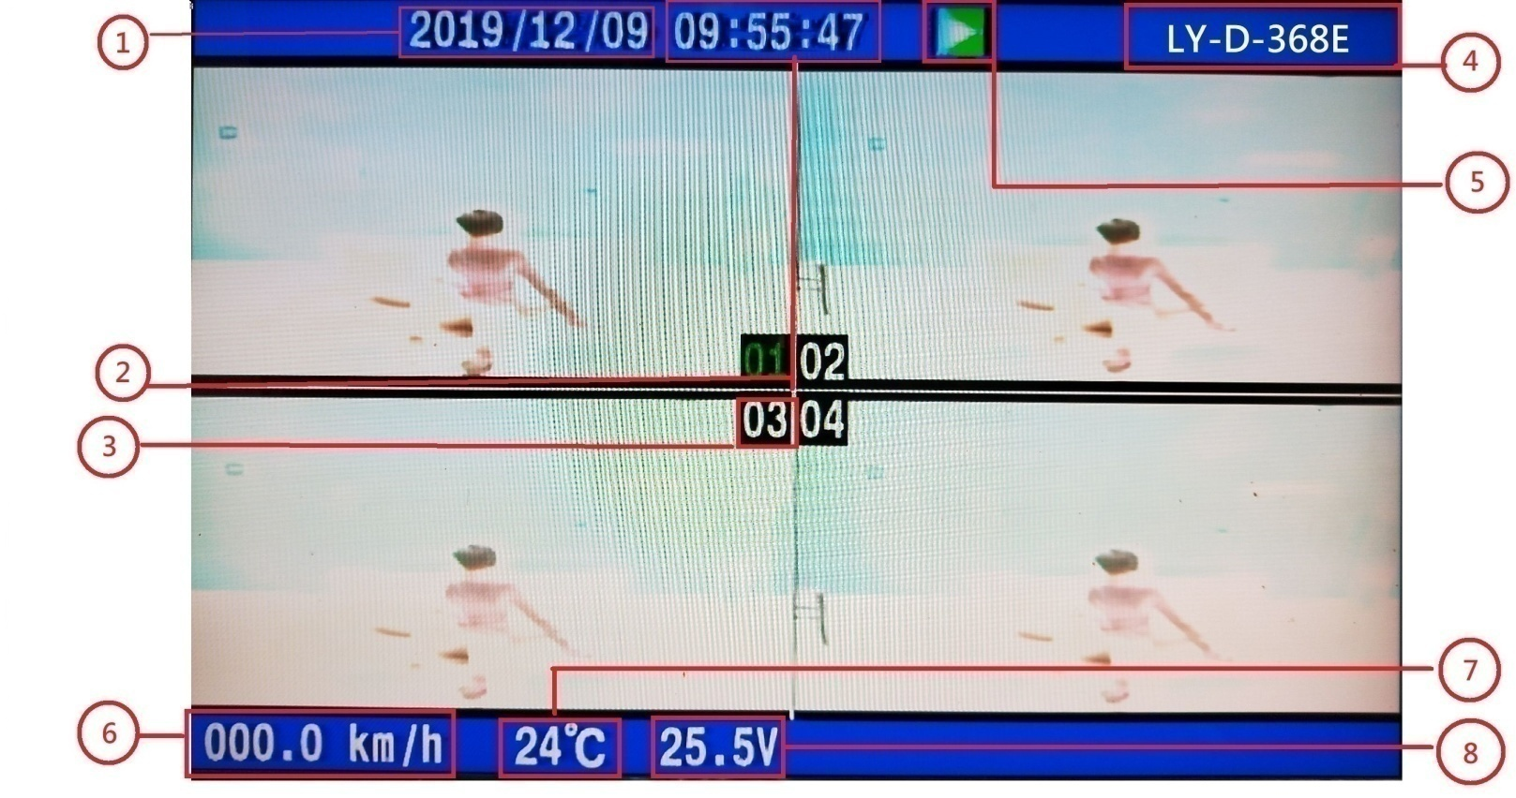

回放模式螢幕說明
項次 | 名稱 | 詳細說明
1 | 系統日期 | 顯示回放資料所記錄的日期
2 | 系統時間 | 顯示回放資料所記錄的時間
3 | 攝影機編號 | 顯示攝影機影像編號
4 | 車牌號碼顯示 | 顯示車牌號碼
5 | 回放狀態圖示 | 顯示目前播放狀態圖示，系統並提供X1、X2、X4、X8、X16、X32、X64、X128的播放及X2、X4、X8、X16、X32、X64、X128到轉速度，在播放時同時顯示
6 | 車速顯示 | 顯示回放車速
7 | 機內溫度顯示 | 顯示回放機內工作溫度
8 | 電壓顯示 | 顯示回放機內電壓

2.3.3主選單模式

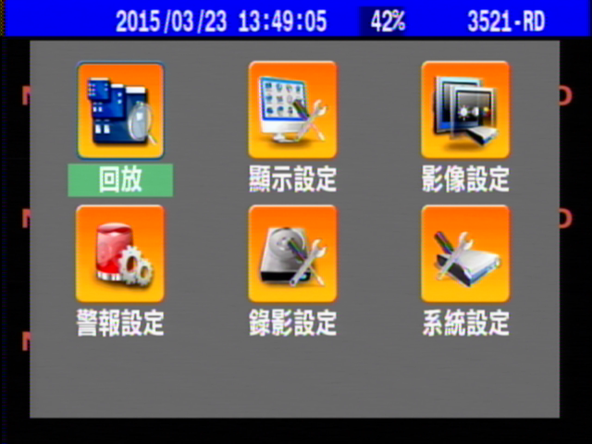
3
2
1

6
4
5

主選單模式螢幕說明
項次 | 名稱 | 詳細說明
1 | 回放 | 可指定時間、選擇事件進行資料回放，也可在此進行資料備份
2 | 顯示設定 | 可自定開機後即時監看畫面所需顯示的資訊及影像頻道顯示方式
3 | 影像設定 | 針對各頻道畫面調整(亮度、對比、鏡像、色相、色度)
4 | 警報設定 | 設定各頻道當警報觸發時設備所要連動的動作方式及動作時間
5 | 錄影設定 | 可設定錄影品質及要錄影的頻道，感測器及錄音設備開啟或關閉
6 | 系統設定 | 可設定系統日期、時間及其他週邊硬體連接設定

2.4 基本操作說明
本章節將介紹如何操作DVR，請使用遙控器並請參照下列說明
Set鍵：
在監看模式下，按下此按鍵可以從監看畫面進入到主選單模式的畫面，主選單畫面總共有6個圖示選項，請利用基本方向控制按鍵去選擇你要的功能選項。
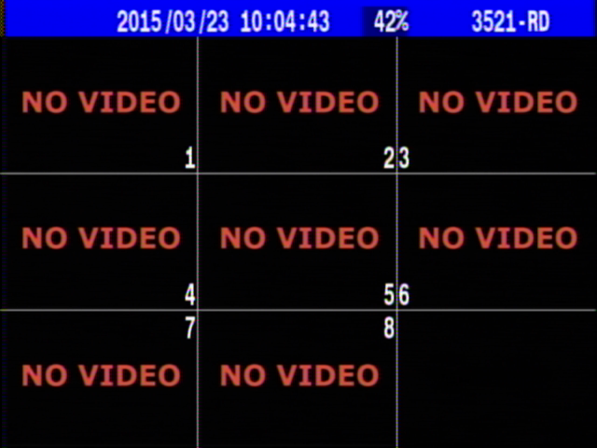

在主選單模式下，此按鈕功能也可以是ESC 功能，如果你在主選單模式的其他功能設定子目錄下設定完你所選擇的功能後，你就可以回到監看模式下，DVR將會自動儲存你剛剛所有更改過的設定
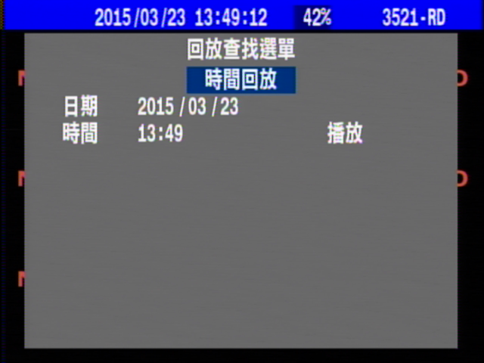


監看畫面模式切換鍵：
在即時畫面監看下可利用此按鈕切換監看分割模式，每按一次切換一種模式，分別為：
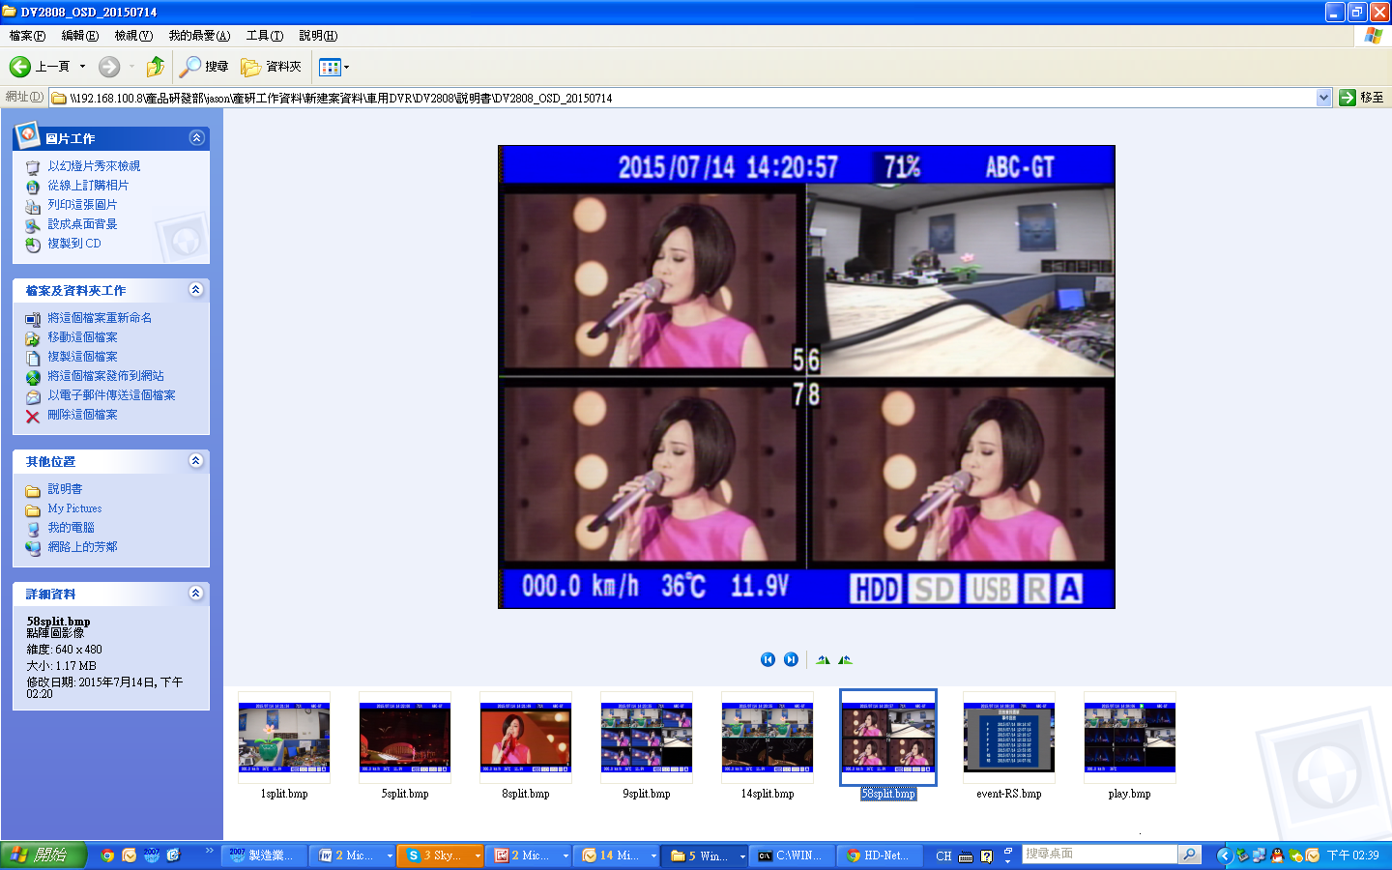
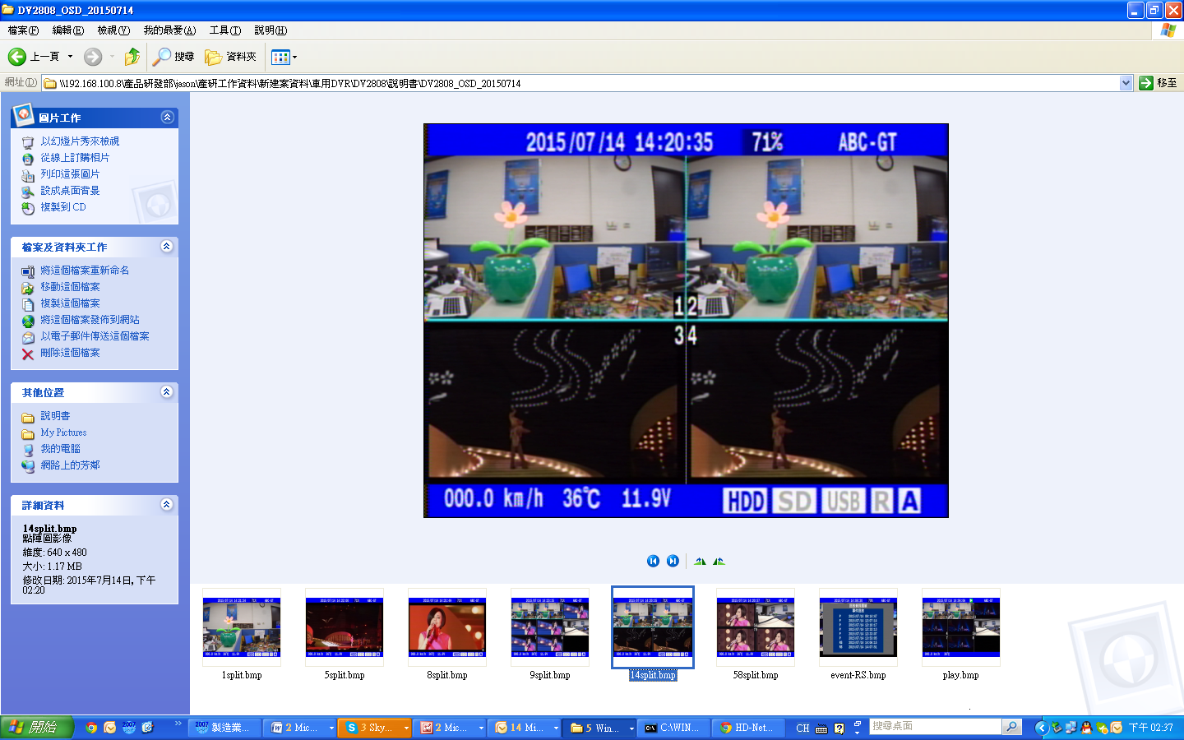

四分割

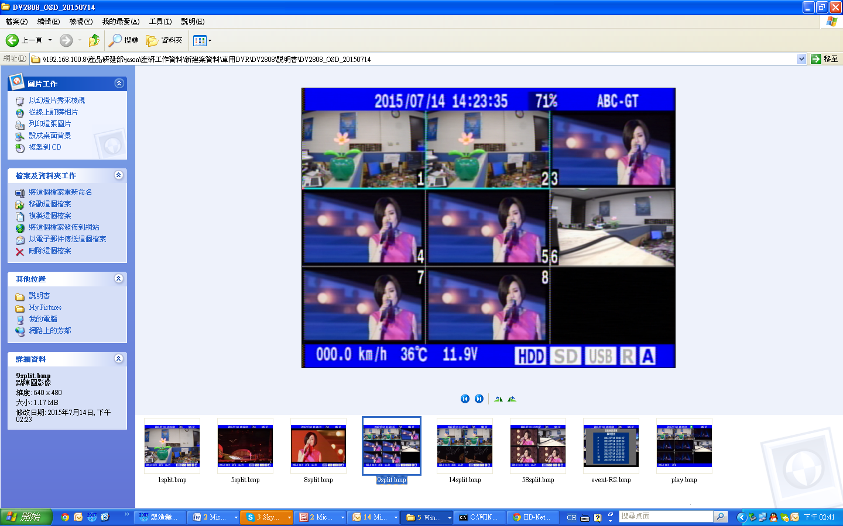

九分割
子母畫面鍵：
在即時畫面監看下可利用1~8按鈕切換監看個別頻道。
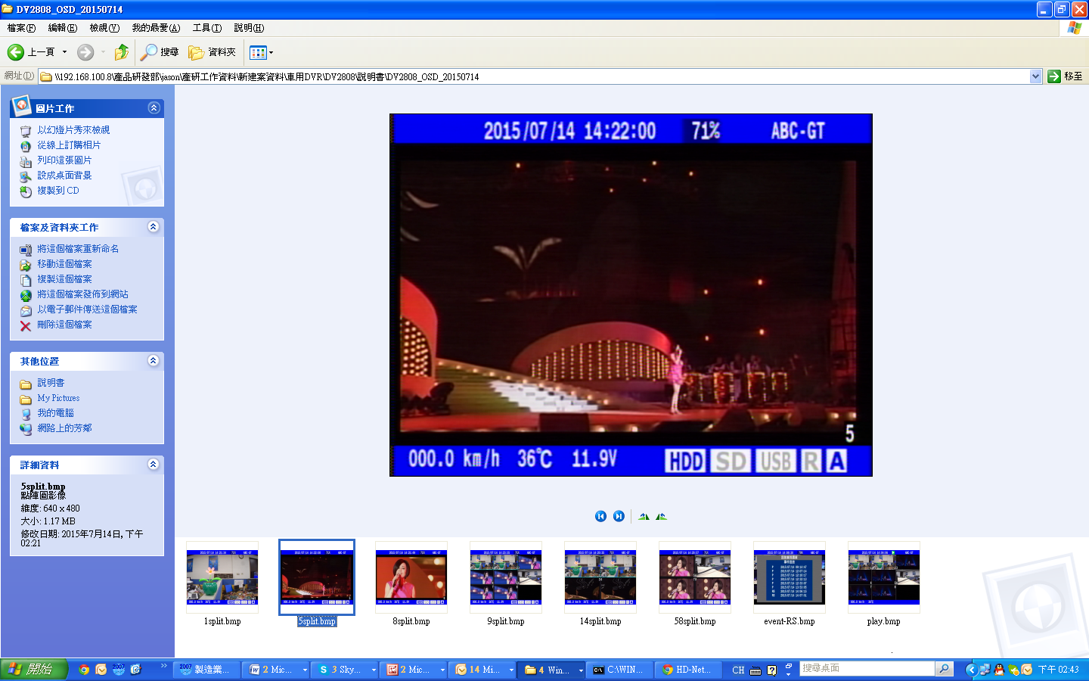
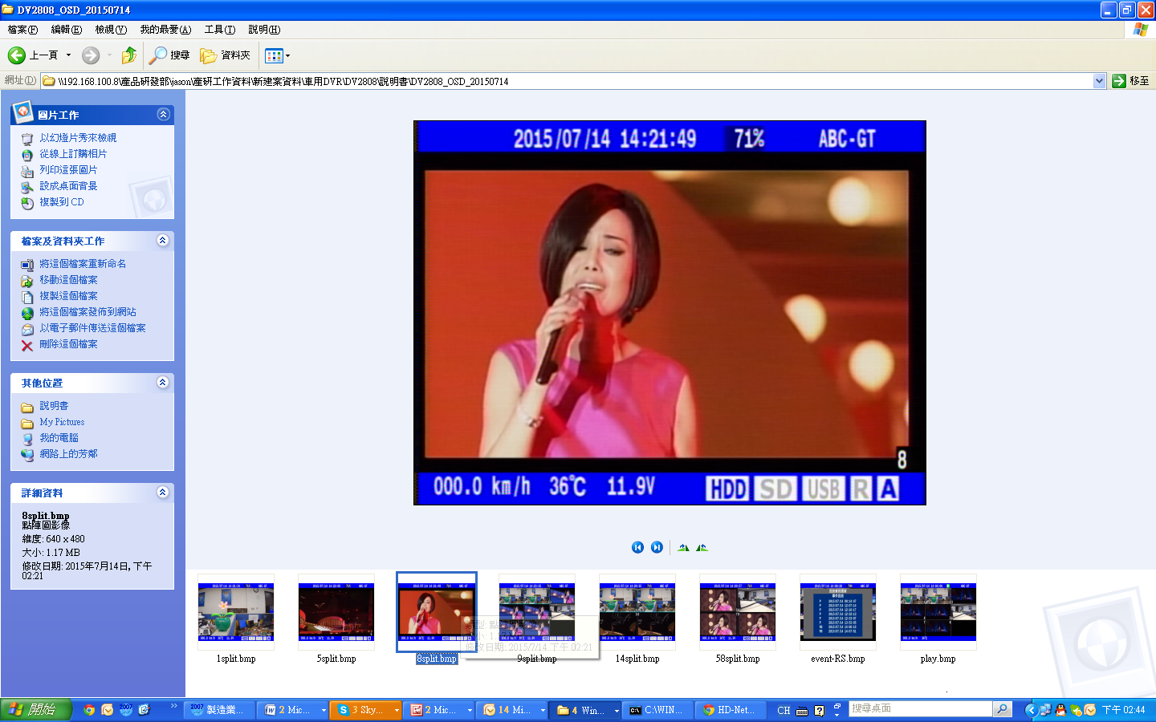

3. 安裝
以下所述之安裝程序，應由合格之服務人員或系統工程商負責執行。

3.1 基本安裝
請參閱下圖之連接方式連接各項設備。

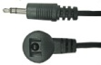
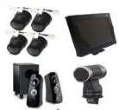
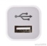
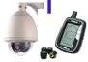



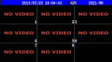

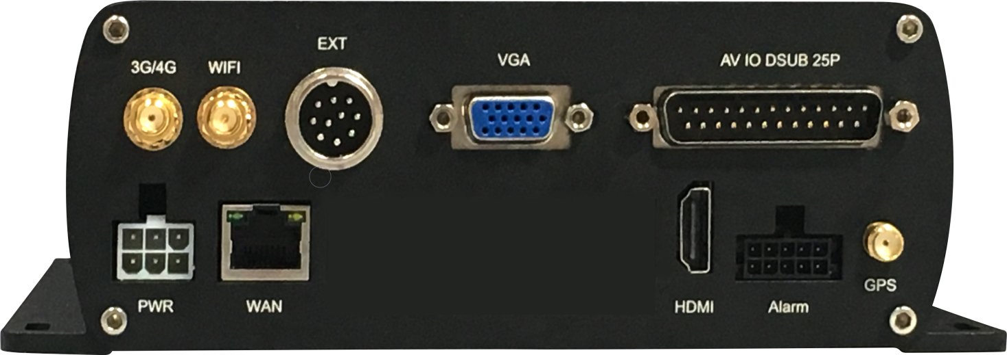

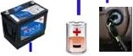

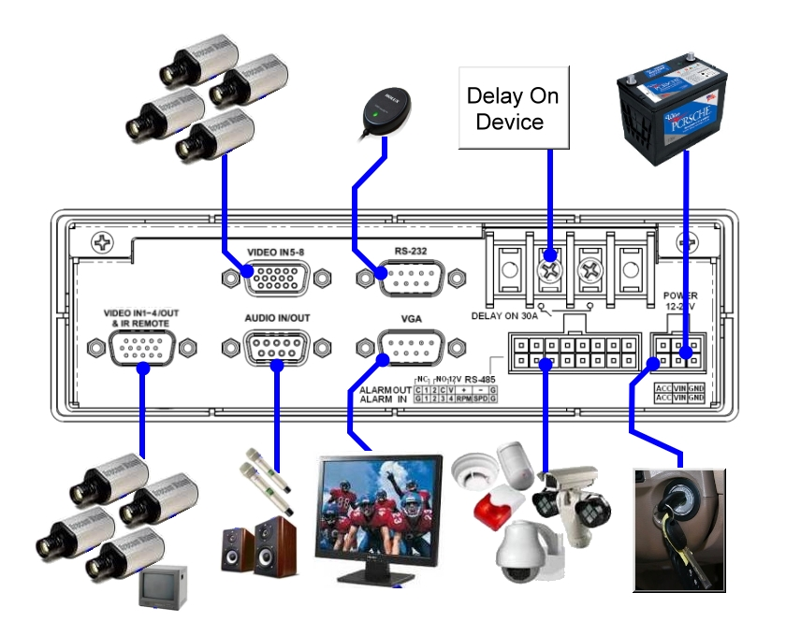
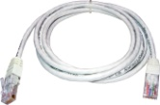

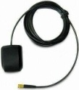

外接攝影機
電源專用

3.1.1 硬碟
4
請安裝1顆2.5”SATA或SSD硬碟於本機所提供的硬碟抽取盒中。硬碟安裝步驟如下：
- 打開硬碟防護蓋板，鬆開抽取盒固定螺絲拉開抽取盒安裝硬碟(下圖一)。
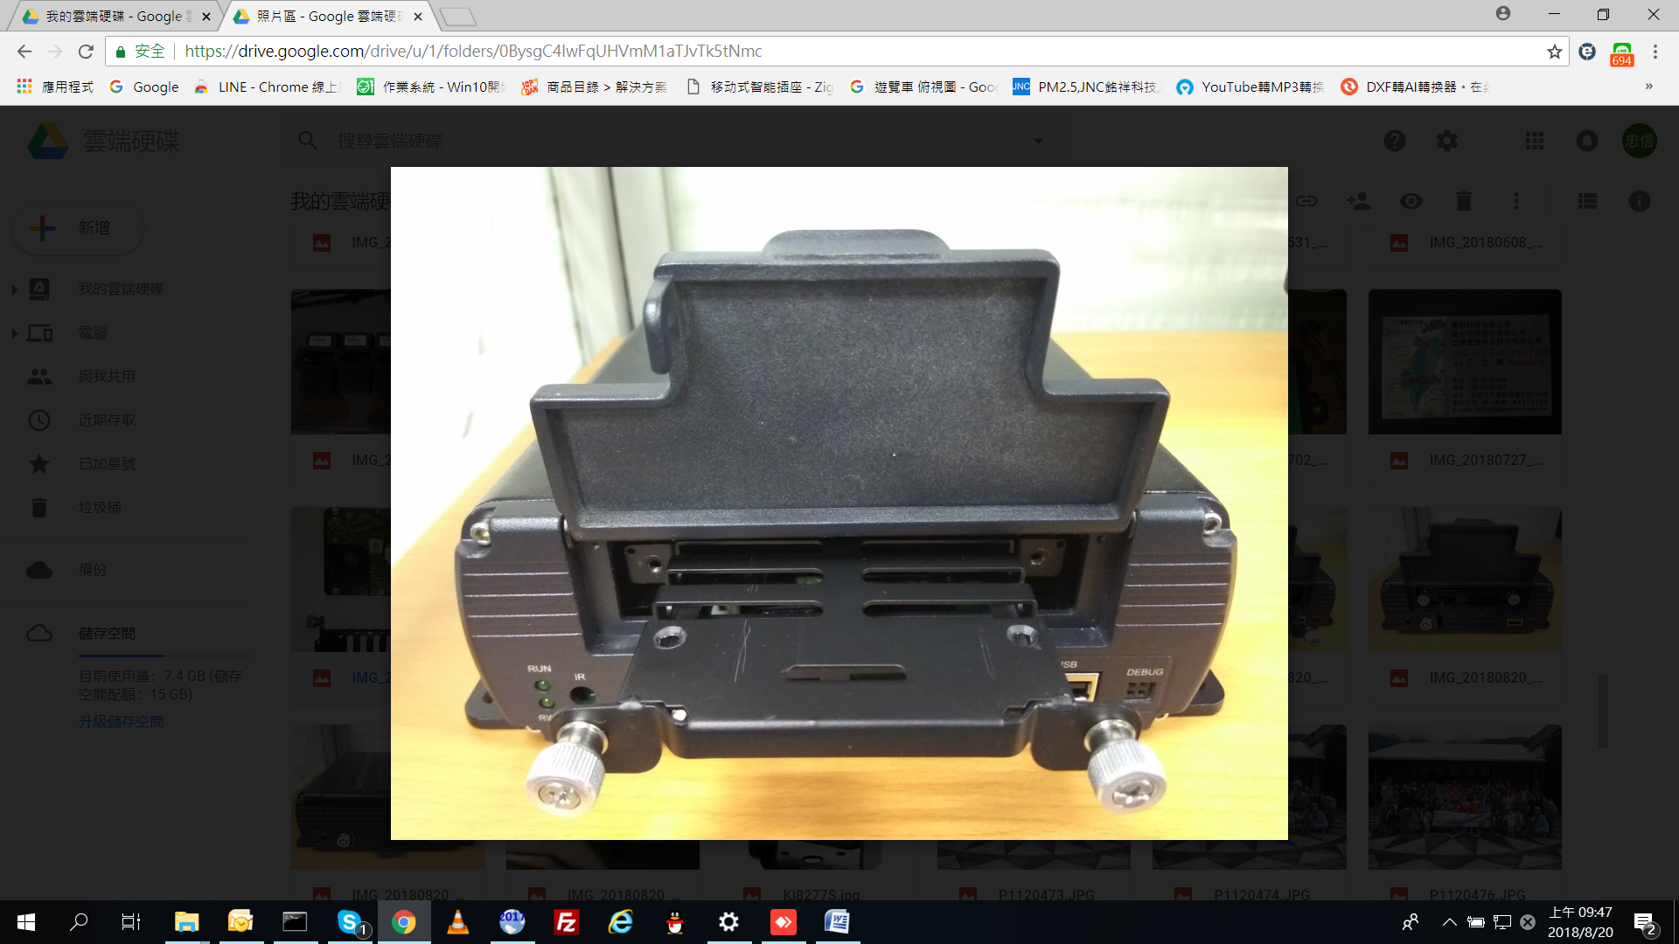

圖一

- 關閉硬碟槽卡匣，卡匣會連帶將硬碟推至硬碟槽底部，直至上扣為止。

3.1.2 電源
4
請將DVR主機連接12V or 24V DC電源(請參閱下圖)。

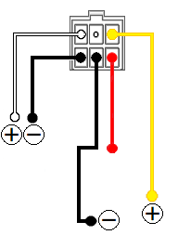
鑰 匙 電
鏡 頭
電 瓶

鑰匙電

備註: 若採用延遲關電錄影功能(此為廠設值)，
需將紅色線接ACC+(鑰匙電)，黃色線接永久電＋－(電瓶)。
若不採用，則將紅、黃色線併接於ACC+。
白色線為12V輸出接鏡頭。
鑰匙電

4. 功能設定

回放
進入回放查找選單中有4個選項可供使用者選擇，分別為時間回放、事件回放、時間回放、備份，進入回放模式狀態下如欲停止播放，請按Set鍵停止播放，此時系統會回到回放頁面，您可以再選擇其他時間進行回放，或是再按MENU鍵退回設定主選單頁面進行其他功能設定，如果再按MENU鍵就會退出設定回到即時監看畫面。

4.1.1時間回放
時間回放功能主要是用在當使用者想要尋找已知的特定時間進行錄影資料回放時使用，可直接指定選擇年、月、日、時、分後直接進行回放，使用Set鍵及方向鍵移動游標選定擇欲回放的日期及時間後，游標選擇播放按Set進行回放。
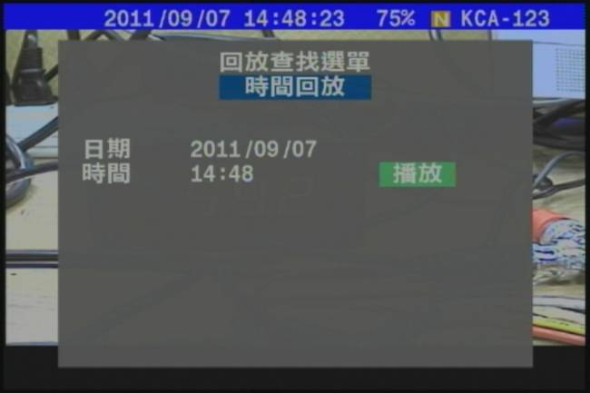
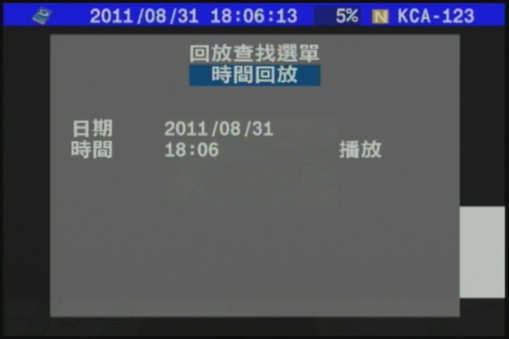

4.1.2事件回放
主要功能為當DVR主機系統在開機後進行錄影便會開始紀錄事件，根據電源開/關、硬碟格式化、胎壓偵測異常、行車超速、G感測器偵測異常、影像消失、警報觸發、繼電器作動、時間調整、解析度調整等共11種事件進行紀錄，並以英文字母代號及阿拉伯數字標示事件型態及註記影像頻道，且詳細記錄下事件發生時日期時間(年、月、日、時、分、秒)方便使用者進行事件資料查詢及回放，按Set鍵後，使用者可由系統所記錄下來的事件記錄清單，移動游標選擇單筆紀錄按Set鍵進行錄影資料回放。

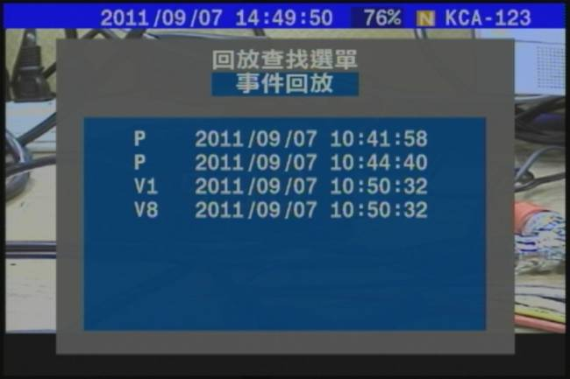
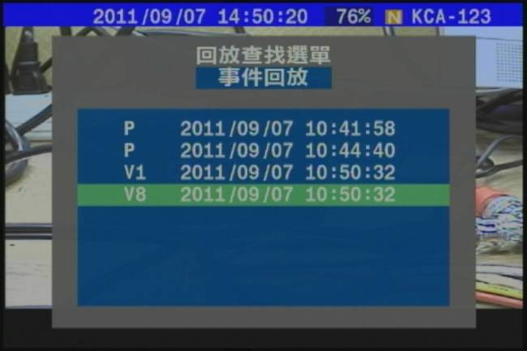

事件及時間回放列表代號說明
項次 | 代號 | 詳 細 說 明
1 | P | 電源開啟
2 | O | 電源關閉
3 | F | 硬碟格式化
4 | T | 胎壓偵測異常
5 | C | 行車超速
6 | Gn | G感測器偵測異常，n=方向(x,y,z)
7 | Vn | 影像消失，n=影像頻道
8 | An | 警報觸發，n=Alarm In
9 | Rn | 繼電器作動，n=影像頻道
10 | J | 系統時間調整
11 | RS | 影像解析度調整

4.1.3時間回放
此時間回放功能與第一個直接選擇時間回放選項功能不同，系統會自動在開機時建立一個開機時間點(代號P)，並且會在每個小時整點會自動建立一個時間點(無代號)方便資料尋找回放。請按Set鍵後，使用者可由系統所記錄下來的時間回放記錄清單，使用左右鍵進行換頁功能或使用上下鍵移動游標選擇單筆紀錄按Set鍵即可進行錄影資料回放。
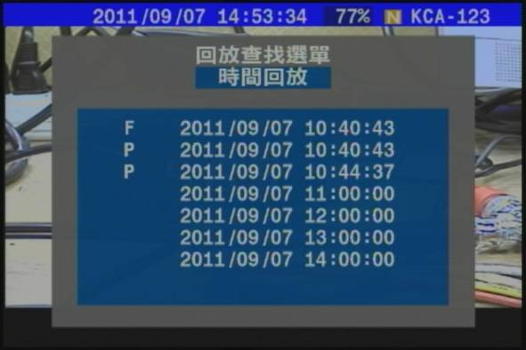
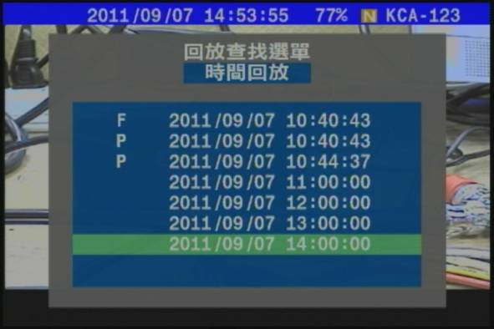

4.1.4備份
DVR連接USB隨身碟後請確認畫面右下方USB字樣的小圖示確定變為藍色，代表系統已經偵測到連接的隨身碟裝置可以使用。按ENTER鍵進入，使用方向鍵移動游標選定要備份的錄影開始時間及結束時間(年 / 月 / 日 / 時 / 分)，游標向下移動到備份(.DVR)或備份(.MOV)按下ENTER開始進行錄影資料備份。
備份(.DVR)：此備份檔案必須透過本公司提供的專用播放軟體才能顯示錄影資料PS.錄影頻道無法更改畫面，一樣無持九宮格有的畫面
備份(.MOV)：請注意！此備份檔案的時間長度不可以超過30分鐘，可透過QuickTime、KMPlayer…等常見的播放軟體進行播放PS.錄影頻道可更改要的畫面做提取
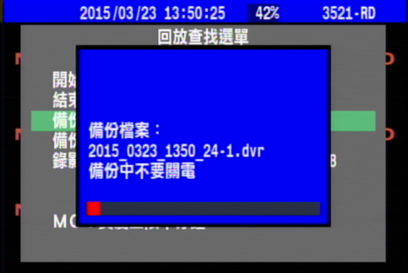
選擇備份(.DVR)
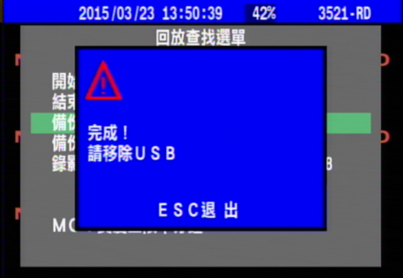
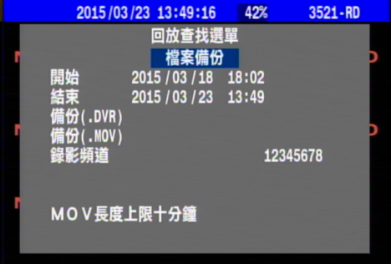

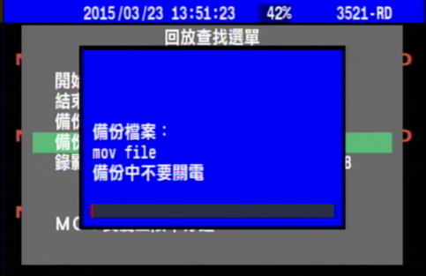

選擇備份(.MOV)

資料備份過程中畫面會有顯示備份檔案檔名稱資訊及備份進度圖示，並且貼心提示備份中不要關電訊息，當系統備份完成後畫面會顯示備份完成資訊，並提醒移除USB裝置。

顯示設定
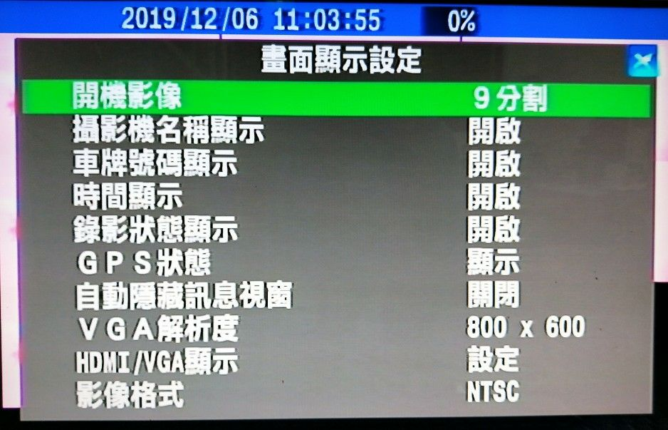
畫面顯示設定說明
項次 | 名稱 | 詳細說明
1 | 開機影像 | 可選擇主機開機後即時畫面顯示方式，、CH1-CH8、四分割、九分割共有8種。
2 | 攝影機名稱顯示 | 畫面是否顯示攝影機名稱訊息，可選擇開啟或關閉。
3 | 車牌號碼顯示 | 畫面是否顯示車牌號碼訊息，可選擇開啟或關閉。
4 | 時間顯示 | 畫面是否顯示系統日期及時間訊息，可選擇開啟或關閉。
5 | 錄影狀態顯示 | 畫面會顯示錄影百分比及目前錄影狀態燈號，可選擇開啟或關閉。
6 | GPS狀態 | 必需連接GPS天線模組後才可顯示GPS即時定位狀態資訊。
7 | 自動隱藏訊息視窗 | 開啟、關閉
8 | VGA解析度 | 800*600、1024*768、1280*720、1280*800、1280*1024、1440*900、1920*1080
9 | HDMI/VGA顯示 | 高度、對比、增益、色相、色度、銳利
10 | 影像格式 | NTSC、PAL
畫面顯示設定功能頁面主要是用來設定當DVR主機開機完畢後進入即時監看模式下所看到影像分割方式及文字訊息圖示顯示開啟或關閉，如有連接GPS接收天線可以顯示目前GPS目前運作狀態。
操作方式以方向鍵上下移動游標左右鍵更改設定狀態。

影像設定
影像設定功能主要是能讓使用者可以針對個別個別攝影機影像顯示效果進行個別細部調整，主要可調整該影像的亮度、對比、鏡像、色相、色度4種功能。
設定操作方式以方向鍵左右移動游標選擇要調整的影像頻道編號後按下Set鍵，使用上下鍵移動游標選擇要調整的項目(亮度、對比、鏡像、色相、色度)按下Set鍵確定，按方向鍵左右調整設定值(預設數值為0)，完成後按Esc鍵儲存退出設定頁面回到監看模式，即可儲存設定。

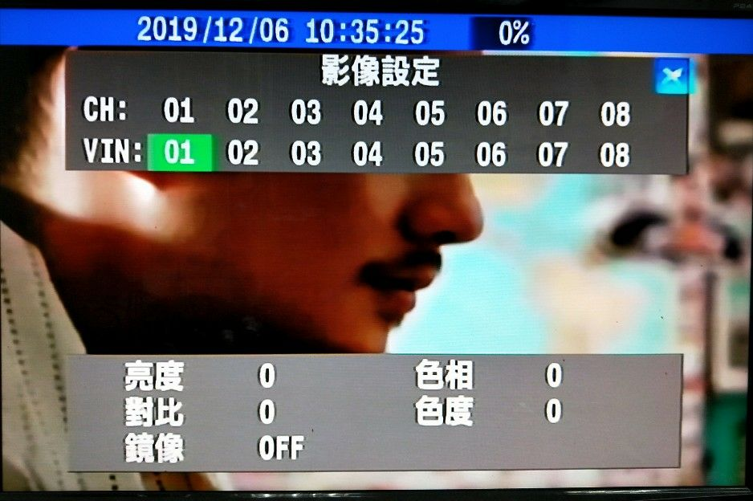

.

警報設定
警報設定功能主要需搭配外接警報感應偵測設備使用，警報系統設定下的01 02 03 04 是指主機背板上的Alarm In 1~4，當觸發警報同時系統會根據各頻道所設定的動作方式去執行，同時也會從Audio Out輸出警報觸發語音及畫面右下角顯示圖示通知駕駛，並可設定警報觸發動作方式及動作時間。
設定操作方式以方向鍵左右移動游標選擇要調整的影像頻道編號後按下Set鍵，移動游標選擇要調整的項目按下Set鍵確定，按方向鍵左右調整設定值，完成後按Esc鍵儲存退出設定頁面。
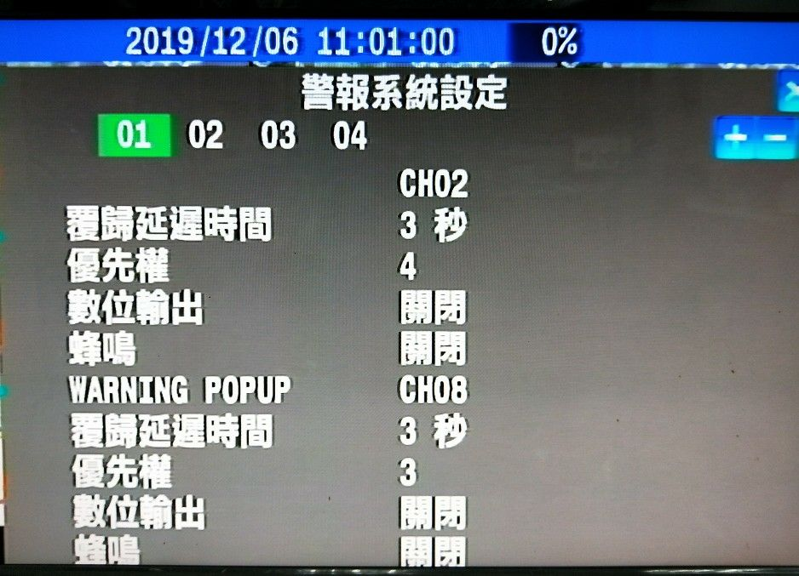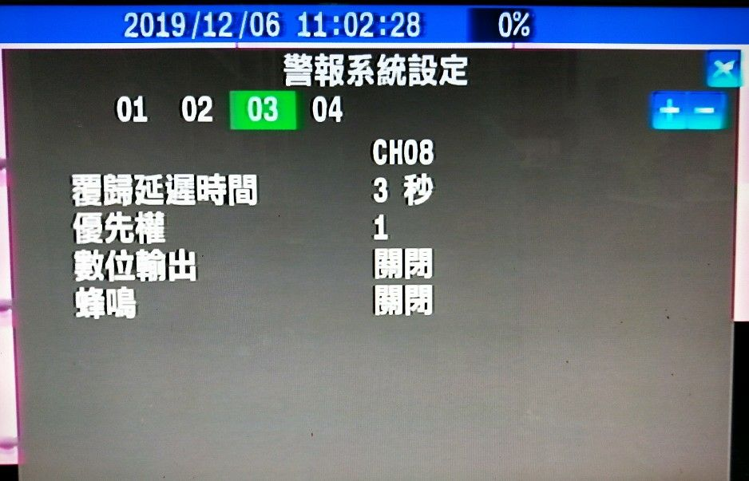
警報設定說明
項次 | 名稱 | 詳細說明
1 | 鏡頭觸發點位 | 對應主機觸發點位
2 | 顯示鏡頭 | 可選擇要顯示的鏡頭
3 | 覆歸延遲時間 | 可針對每次警報動作時間做設定(3、4、5秒)，或是持續動作
4 | 優先權 | 觸發順序1、2、3、4，、5
5 | 數位輸出 | 連動1、連動2、關閉
6 | 蜂鳴 | 開啟、關閉
7 | 特殊觸發 | 同時觸發點位1、2，可指定顯示畫面CH1-CH8
8 | 覆歸延遲時間 | 可針對每次警報動作時間做設定(3、4、5秒)，或是持續動作
9 | 優先權 | 觸發順序1、2、3、4，、5
10 | 數位輸出 | 連動1、連動2、關閉
11 | 蜂鳴 | 開啟、關閉

錄影設定
錄影設定頁面主要功能是用來設定開啟或關閉系統在進行錄影時是否會紀錄儲存(聲音、GPS、車速、G感測器、胎壓)等周邊傳回的資訊，並提供4種標準錄影影像解析模式可選擇使用，也提供進階設定可讓使用者自由設定各頻道錄影解析度及每秒錄影張數。
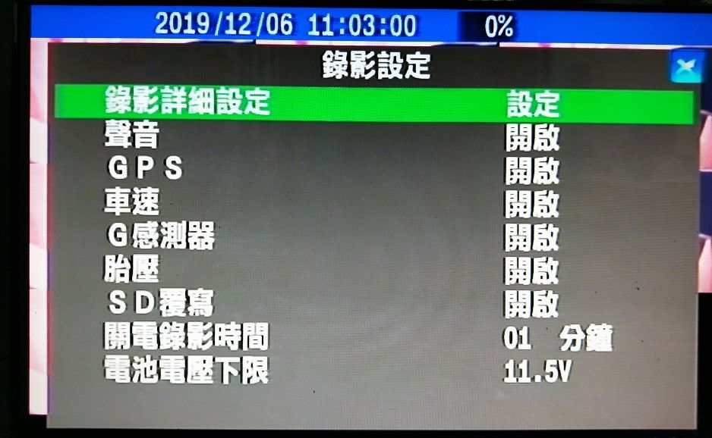

4.5.1錄影詳細設定
系統主要提供下列4種預設錄影解析度及張數模式選單可供使用者選擇，依據使用者實際裝機情況調整設定，並且提供進階設定可讓使用者自行定義每支攝影機所要錄影的解析度及張數，設定完成後系統會依據儲存容量去估算可錄影的時數。
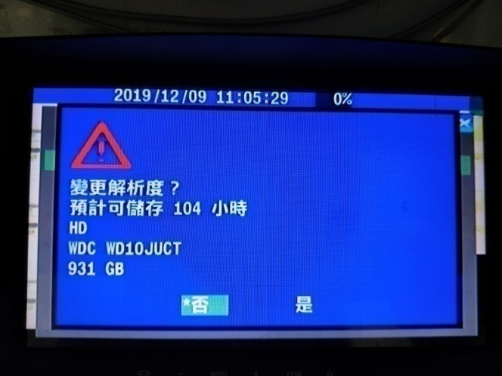
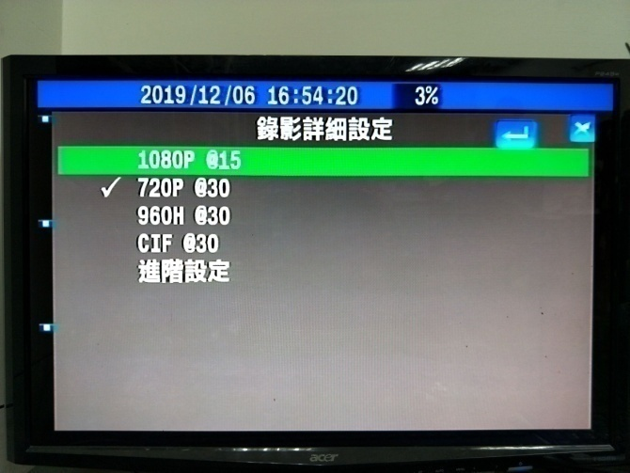

錄影設定說明
項次 | 名稱 | 詳細說明
1 | 錄影詳細設定 | 主機提供4種預設錄影解析度及張數的模式可以選擇，如使用者有自訂的錄影需求可以在進階設定中進行細部調整設定。
2 | 聲音 | 如有外接聲音輸入設備(麥克風)進行錄音，可選擇開啟或關閉。
3 | GPS | 是否紀錄儲存GPS所接收回來的定位資料，可選擇開啟或關閉。
4 | 車速 | 是否紀錄儲存行車過程車速資料，可選擇開啟或關閉。
5 | G感測器 | 是否紀錄儲存G感測器數據資料，可選擇開啟或關閉。
6 | 胎壓 | 是否紀錄儲存胎壓感測器傳回的數據資料，可選擇開啟或關閉。
7 | SD覆寫 | 當SD記憶卡容量錄滿後，系統是否覆寫，可選擇開啟或關閉。
8 | 關電錄影時間 | 設定車輛熄火後系統還可運作繼續錄影的時間0~720分鐘或持續。

進階設定選項中可針對各影像頻道的錄影張數及解析度進行獨立設定，並且退出設定時系統會顯示計算預計可儲存的時間，如果所設定的張數及解析度超出系統負荷，系統會提示超出可存取的張數。
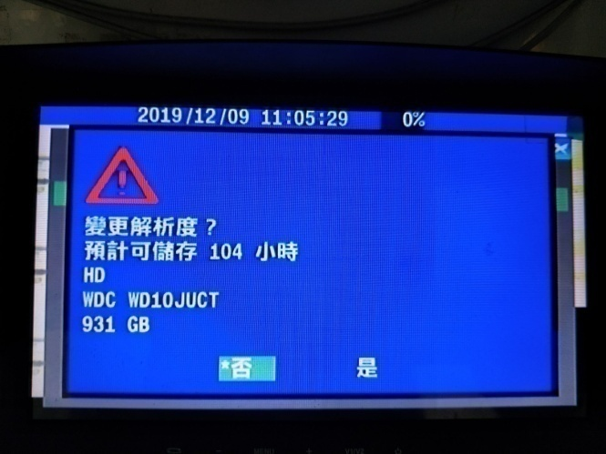
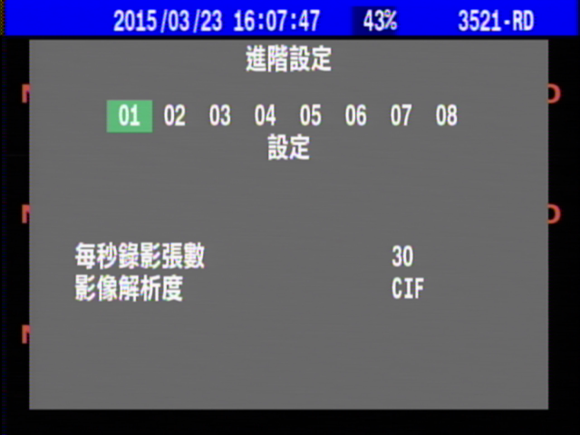

注意事項！
主機CH1 - CH8支援AHD 720P攝影機訊號輸入，如果錄影模式選擇為非720P的狀態下(例如960H或CIF)就算輸入為AHD 720P的影像訊號，所錄下的影像解析還是(960H或CIF)，所以施工上請特別注意攝影機對應及錄影解析設定。

系統設定
系統設定主要功能是用來設定系統語系、時間、安全防護、硬碟管理、外接周邊設備…等。
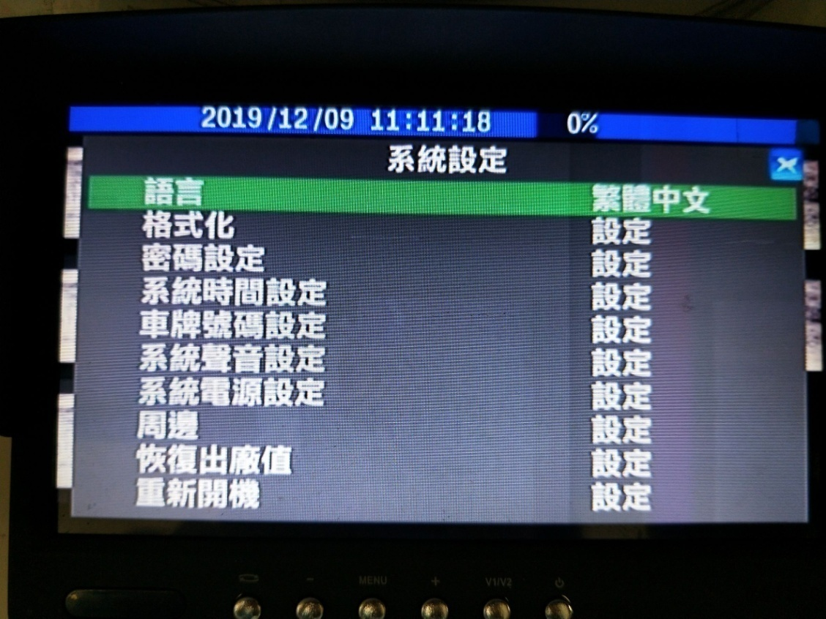

4.6.1語言
系統目前提供繁體中文、簡體中文、俄羅斯文、法文、日文、西班牙文、英文共7種語系可選擇。
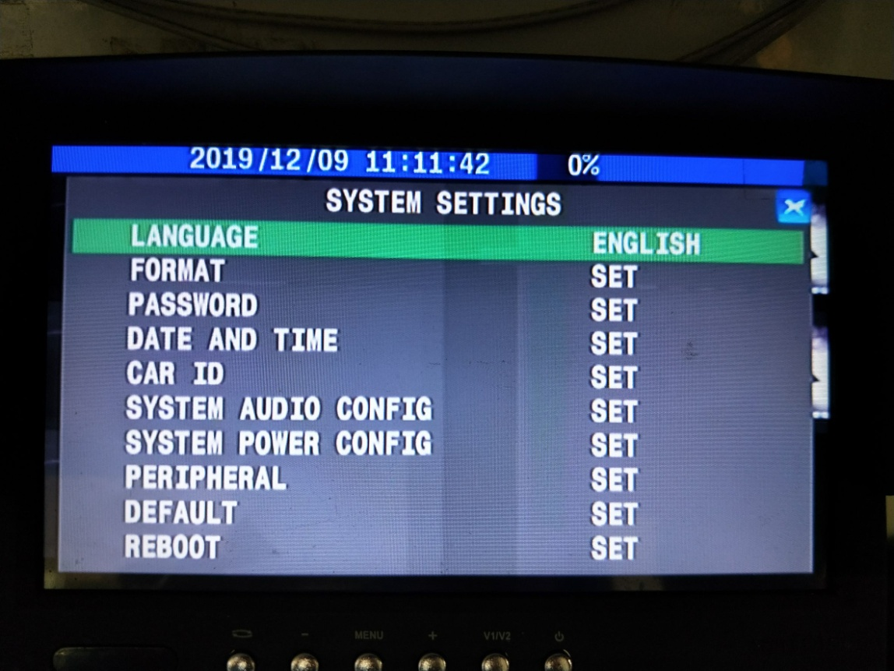

4.6.2硬碟及SD卡格式化
在硬碟格式化設定下會看到硬碟格式化及密碼設定的二個選項，此時您要是選擇硬碟格式化系統會出現警告訊息再次詢問”是否硬碟格式化？”，您如果選擇”是”系統將開始執行硬碟格式化程序此時硬碟內原有資料將完全被清除，在進入此功能設定操作上請務必注意小心。
如不執行硬碟格式化請直接選擇”否”退出硬碟格式化設定。

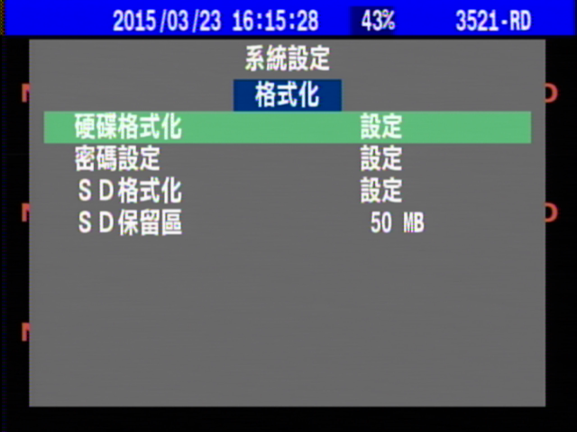
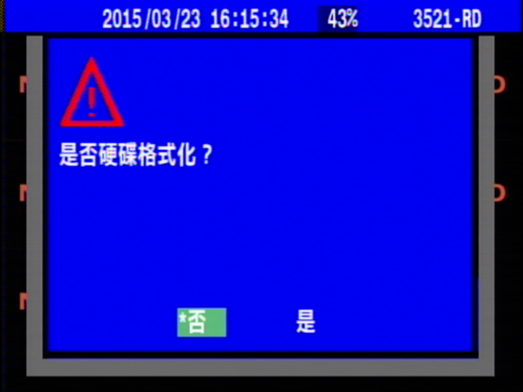

在格式化設定下會看到密碼設定、SD格式化以及SD保留區三個選項，此時您要是選擇SD格式化系統會出現警告訊息再次詢問”立即SD格式化？”，您如果選擇”是”系統將開始執行SD格式化程序此時SD卡內原有資料將完全被清除，在進入此功能設定操作上請務必注意小心。如不執行SD格式化請直接選擇”否”退出SD格式化設定。
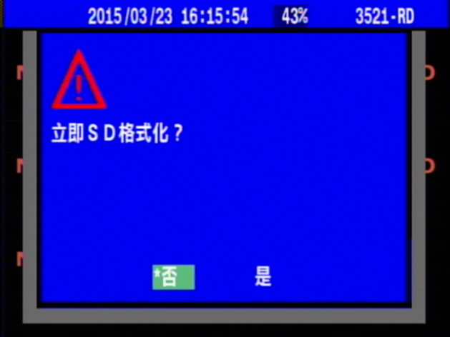
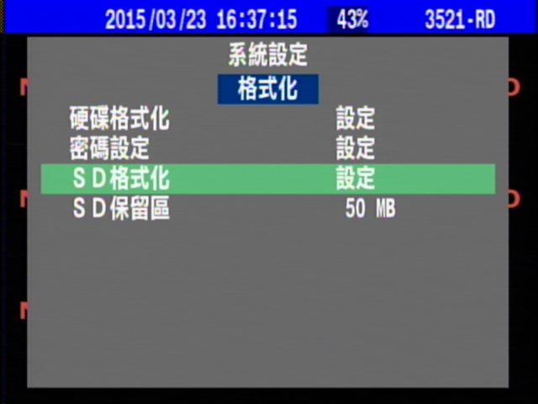

此時如果使用者有設定格式化密碼保護措施，系統會要求執行硬碟格式化前先輸入密碼確認
後才會執行硬碟格式化，建議使用者可以利用此功能設定建立硬碟格式化密碼主要是可防止有心
人士刻意破壞清除錄影資料，或是在不當的操作下造成資料的誤刪，都可幫助使用者有效達到保
存錄影資料的完整性。(密碼設定內容最多可支援設定到 6 碼大寫英文及阿拉伯數字混合使用)，
密碼驗證通過後如不想執行硬碟格式化請您可直接選擇＂否＂退出硬碟格式化設定回到前一個設
定頁面。
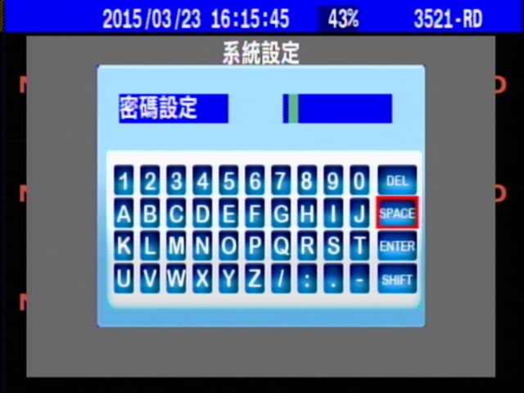
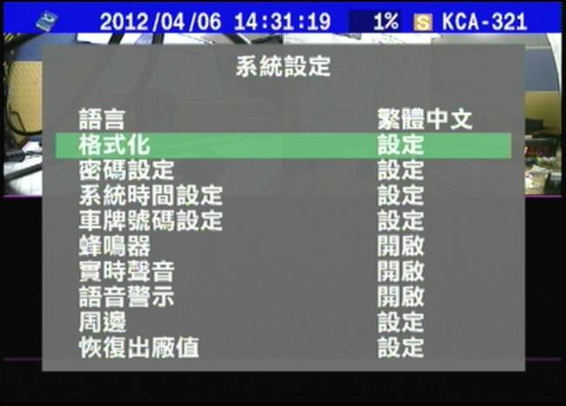

密碼設定完成之後，進入格式化之前都必須輸入密碼進入密碼

4.6.3密碼設定
密碼設定功能主要是用來針對DVR主機增加安全性設定，當使用者在密碼設定功能中設定密碼後回到即時監看畫面下，如果要再按Set鍵進入系統主選單，此時系統會要求使用者輸入密碼確認後才可進入主選單，防止他人進入系統更改設定造成系統異常及錄影資料毀損，有效提升系統安全。(密碼最多可支援設定到8碼大寫英文及數字)

4.6.4系統時間設定
系統時間設定主要是用來設定DVR主機開機後進入系統所顯示的日期及時間，更改系統時間日期確認設定後，即時監看畫面所顯示的日期時間將會馬上改變，此功能設定與錄影儲存的資料關係密切，請務必確認系統在開機運作時，系統日期時間顯示的是否正確；或是開啟GPS校時。
時區設定功能可針對設備安裝在不同國家時進行時區設定，並可設定是否啟動該時區日光節約時間。
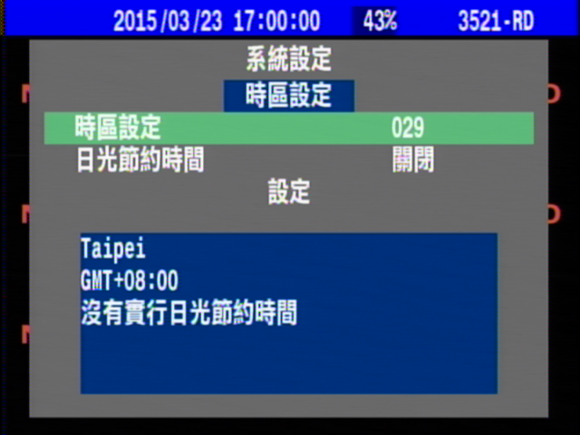
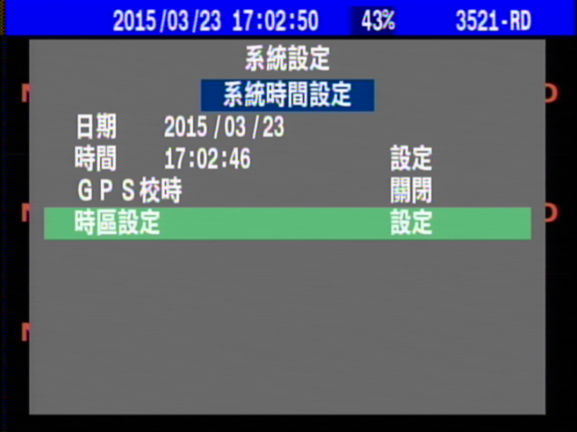

4.6.5車牌號碼設定
車牌號碼設定功能主要用來在設定完車牌號碼後即時監看及回放畫面上顯示本DVR所安裝車輛的車牌號碼，增加錄影資料的辨識可靠度，方便車隊有效管理錄影資料，車牌號碼定義最多可輸入大寫英文及數字最多8碼，輸入完畢後務必要點選螢幕小鍵盤的”ENTER”鍵做設定確認。

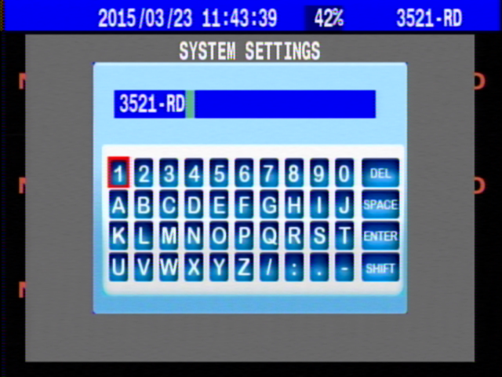

4.6.6系統聲音設定
蜂鳴器
DVR主機內建有蜂鳴器，當主機開機、警報觸發、影像消失及按鍵操作時，蜂鳴器均會發出聲響反應，使用者可選擇開啟或關閉蜂鳴器。
實時聲音
主機提供2路聲音輸入可連接麥克風或其他音源輸入，並可直接由Audio Out接點將聲音即時輸出，
Audio Out接點必需連接到喇叭或其他聲音輸出設備便可同步即時聽到聲音輸出，使用者可以設定開機預設聲音輸出是第1路聲音或是第2路聲音，也可設定將聲音關閉。

語音警示
DVR主機內建語音警示功能，當車輛發生警報事件時主機會透過Audio Out接點播放語音提醒使用者有狀況發生，使用者可以設定語音警示開啟或關閉。

4.6.7延遲開機時間
此功能主要是作為當車輛在發動時可能會產生瞬間的凸波造成設備因此受損所設計的一項保護防範措施，此設計延遲開機時間功能是讓車輛在點火發動穩定後DVR才送電進行開機程序，有0-10秒的時間可讓使用者可以自行設定。

4.6.8周邊
DVR主機可選擇搭配G感測器、胎壓、車速、GPS等周邊設備，接收並紀錄儲存週邊設備所回傳的數據資料，硬碟連接至電腦透過AP軟體播放影像資料時，就可以看到在車輛行駛過程中所接收到的數據資料，近一步分析當時車輛行駛的情況，並可支援連接PTZ攝影機控制功能齊全，另外網路版的機種還可透過3G/LTE或WiFi網路連接與雲端伺服器連線，使用者只要登入雲端伺服器就可知道上線車輛位置相關資訊及遠端影像即時監看功能達到遠端即時控管。
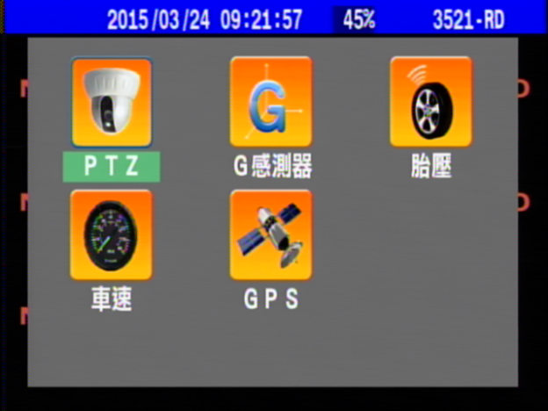

4.6.8.1 G感測器
G感測器的功能主要是用來偵測車輛在行駛中所產生的震動，主機接收到感測數據後與影像一起儲存，連接至電腦透過AP軟體播放影像資料時，可以看到G感測器所接收到的數據資料，近一步分析當時車輛行駛的情況。
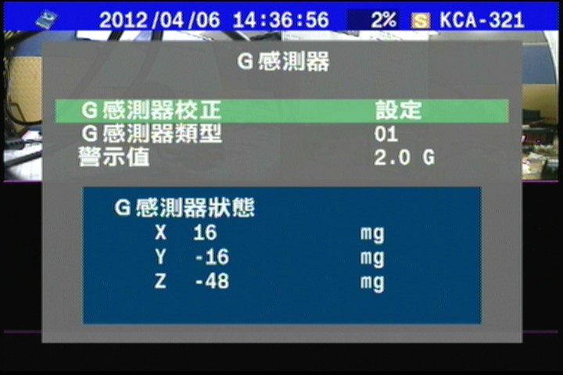

G感測器校正：
G感測器校正主要功能是用來進行當DVR主機在實際安裝時，會因不同的環境而選擇不同的擺放方式，當DVR主機安裝完成後必須針對主機擺放方向位置來選擇相對應的G感測器類型做校正設定確保G感測器數值準確。
進行校正時請先對照G感測器類型的4種安裝方式來對應實際安裝方向，選定方式後在將游標移動到G感測器校正後，按Set鍵進行設定。
警示值：
當系統偵測到 G 感測器所回傳的訊號超過所設定的警示值數據時，系統將會自動記錄並產生一筆
事件資料，方便使用者日後資料調閱查詢。
G 感測器狀態：
畫面會顯示 G 感測器即時偵測狀態 X、Y、Z 軸的數據。

G感測器類型：
系統提供4種安裝方式可選擇，請使用者根據主機實際安裝定位的方向設定，請參考下列提供建議安裝方式來對照實際現場安裝環境設定，如此才可確保G感測器偵測數據正常。
下列為主機安裝擺放方式參考示意圖，以車頭朝前為準請依照實際安裝方向選擇相對應方式：

方式2
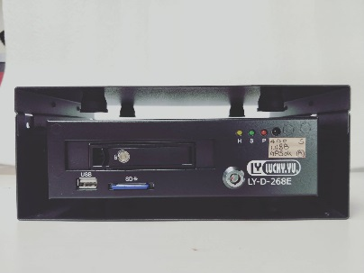


車頭方向

方式3
方式4
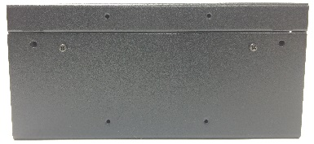
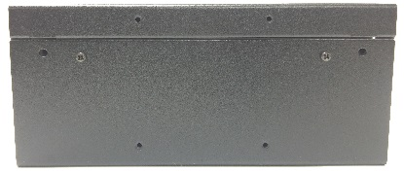

方式1

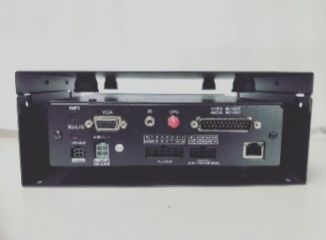

4.6.8.2 GPS
GPS主要功能是用來定位及記錄車輛所在位置座標，同時也可透過GPS來進行設備的時間校正，也可運用GPS所接收的位置資訊來運算出車輛行駛的速度，本機目前可支援GNSS系統種類為GPS及GLONASS二種，並可在GPS狀態中顯示目前的定位資訊。

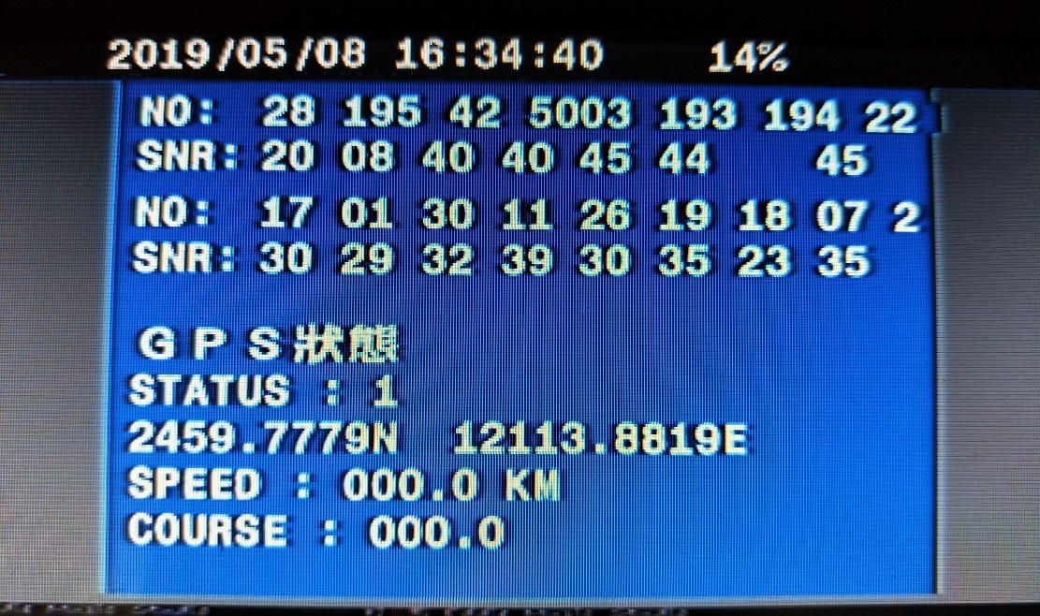

4.6.9恢復出廠值
選擇恢復出廠值設定系統會顯示警告訊息詢問是否恢復出廠值，選擇”是”系統進行恢復出廠值，此動作會將主機所做的設定全部回到出廠預設值，如不執行請選擇”否”退出。

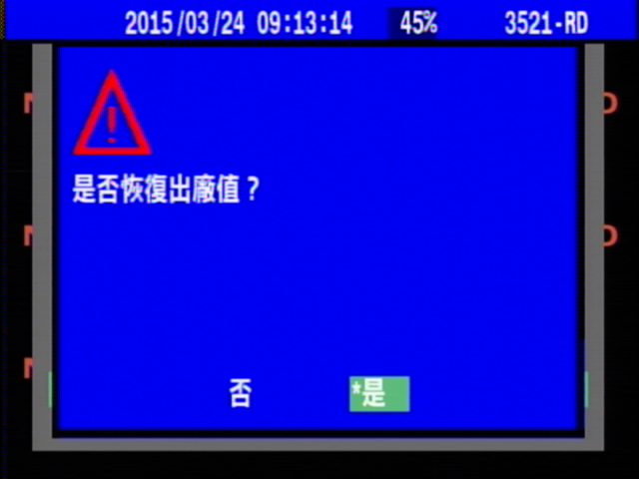

韌體版本及系統相關資訊查詢方式如下：
當設備畫面在即時監看的狀態下，請按下遙控器的上鍵就可呼叫出系統資訊頁面，在此頁面中可以看到韌體版本、儲存媒體容量、網路MAC及IP相關資訊。

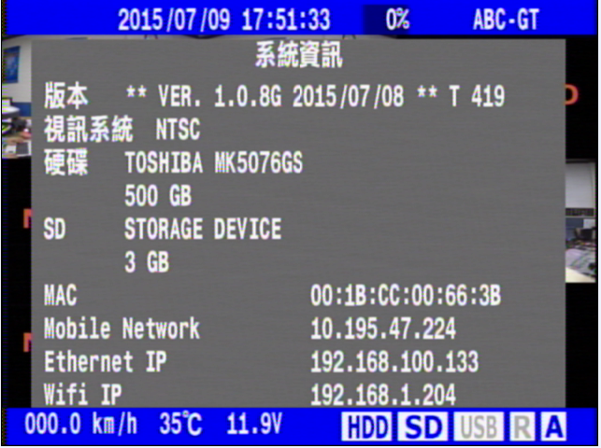

5. PC 端 Viewer 軟體介紹

5.1 說明

主機隨機附有Viewer 播放軟體，使用者可以將主機硬碟或SD卡抽出透過PC連接讀取錄影資料，軟體操作介面使用單一視窗模式可以整合顯示車速、胎壓、警報、G 感應器狀態，並可進行
時間及事件錄影資料回放、備份等功能，連接網路後搭配 Google Map 可顯示即時行車路徑。
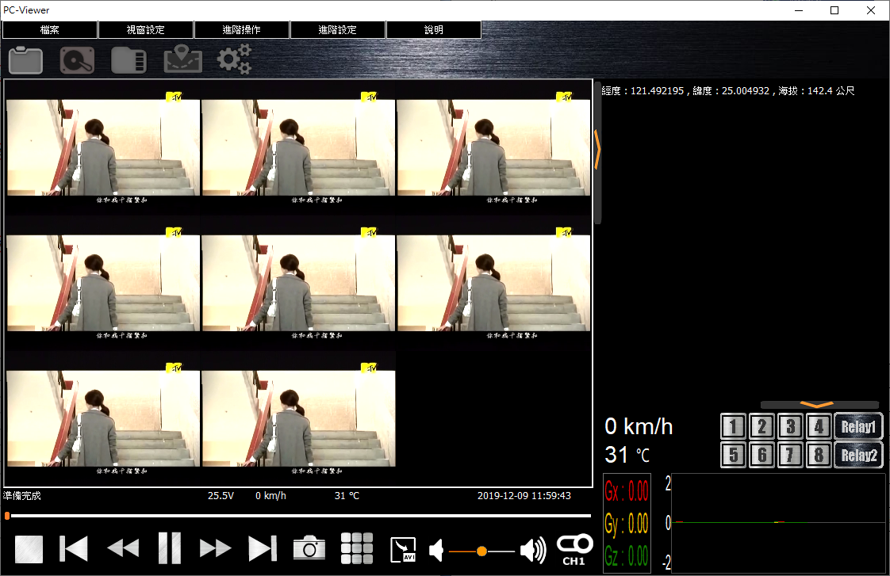
1
7
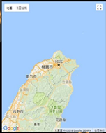

6
2

5

4

8
3

Mobile Vuew撥放軟體介面說明
項次 | 名稱 | 詳細說明
1 | 系統功能列 | 主要為搜索資料回放使用
2 | 影像畫面顯示 | 顯示即時及回放影像資料
3 | 播放功能鍵 | 控制回放速度、音量調整
4 | 警報迴路資訊 | 接收外接警報設備所回報的警告資料
5 | 車速 | 即時顯示車輛行駛速度及機內溫度
6 | 即時地圖 | 透過網路與 Google Map 結合，可顯示車輛即時位置及路徑資訊
7 | 快捷功能列 | 快速選擇回放路徑、地圖顯示、進階設定等相關資訊
8 | G感測器資訊 | 接收 X、Y、Z 三軸向 G 力、車速曲線圖

5.2 軟體安裝


主機播放軟體名稱PC-Viewer.exe ，執行

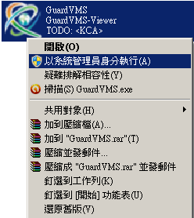

註: 電腦作業系統屬Windows 7以上者，請按右鍵點選”系統管理員身分執行”，以確保影像及相關數據資料可以相容播放。

5.3 快捷圖示列操作說明

下列將敘述功能列各圖示所代表的功能及詳細操作方式。



5
快捷圖示列功能說明
項次 | 名稱 | 詳細說明
1 | 開啟備份檔案 | 按此鍵可以進入尋找讀取之前所備份的影像檔
2 | 開啟影像硬碟 | 將主機硬碟取出直接用 USB轉接線 連接 PC 讀取錄影資料
3 | 開啟 SD 卡 | 將 SD 卡取出直接用讀卡機連接 PC 讀取錄影資料
4 | 行車資訊視窗縮放 | 可顯示或隱藏畫面右邊的GOOGLE地圖及其他狀態
5 | 進階設定 | 可設定軟體操作語系，及影片截圖和轉錄檔案儲存路徑
4
3
2
1
32

5.3.1 開啟備份檔案

此功能主要是用來尋找並播放由 DVR 主機所備份出來的資料檔，並可將讀取的備份檔再轉檔成 AVI
或 Mpeg2 格式儲存。
點選開啟備份檔案圖示後出現開啟檔案視窗，選擇欲開啟的備份資料檔(.dvr)後按開啟按鈕確定
回到軟體主畫面，點選 PLAY 圖示開始播放。



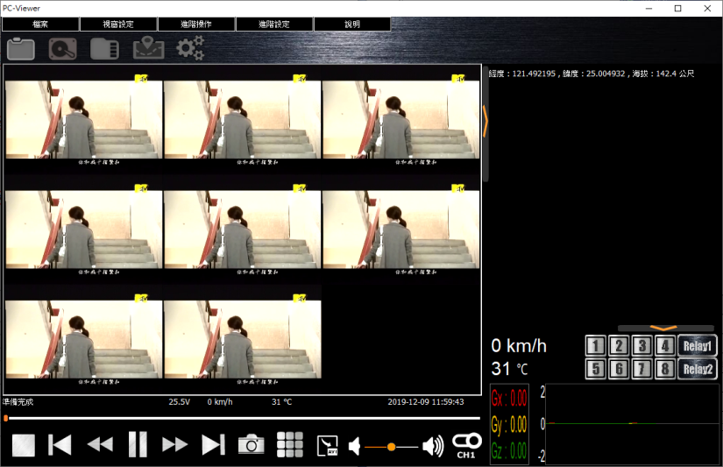
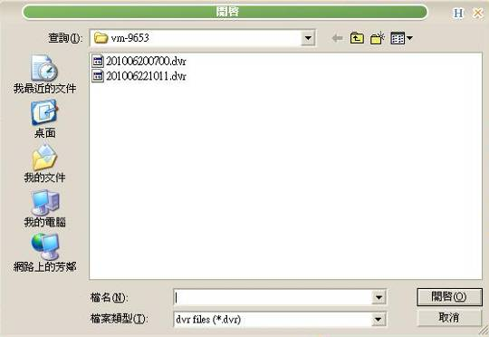

5.3.2 開啟影像硬碟
DVR 主機上的硬碟抽取盒本身可以直接透過 USB 連接埠與 PC 連接做資料讀取備份，此功能主要是
用來讀取由 DVR 主機上取下的硬碟錄影資料。
- 在取出硬碟前，請務必先關閉主機電源，然後再開啟硬碟槽安全鎖，退出卡匣取出硬碟。
- 將硬碟讀取線的連接埠與PC連接

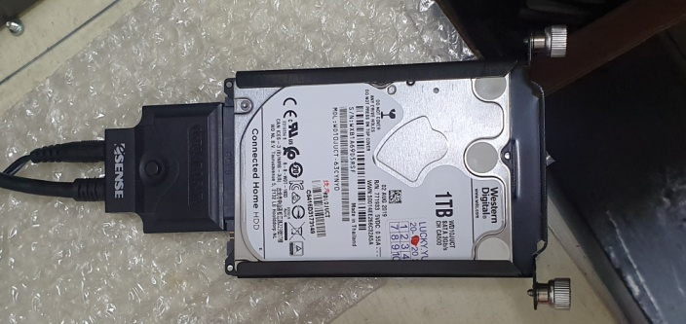
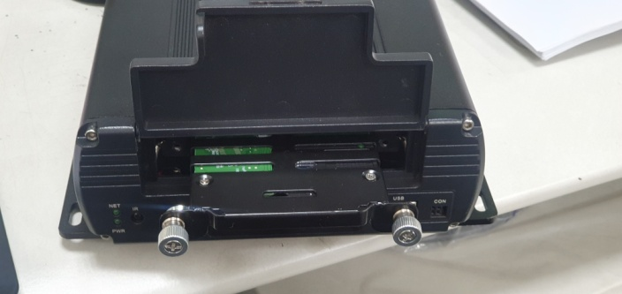

當硬碟抽取盒由 DVR 主機拆下，抽取盒上有一個 USB 連接埠，透過 USB 連接 PC 按下此圖示後，軟體會自動去連接讀取抽取盒中的硬碟錄影資料，點選 PLAY 圖示後硬碟將開始從頭播放，使用者也
可用時間搜尋方式，直接指定時間進行回放。



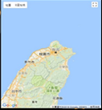

5.3.3 開啟 SD 卡

取出機台內的 SD 卡並插入讀卡機內，連接電腦之後點擊 ICON 圖示即可開啟 SD 卡內影像內容。



5.3.4行車資訊視窗縮放

此功能可將畫面右方的地圖視窗及行車資訊數據隱藏只剩下單純錄影檔案畫面播放，
或是展開後可以同步顯示行車數據紀錄。

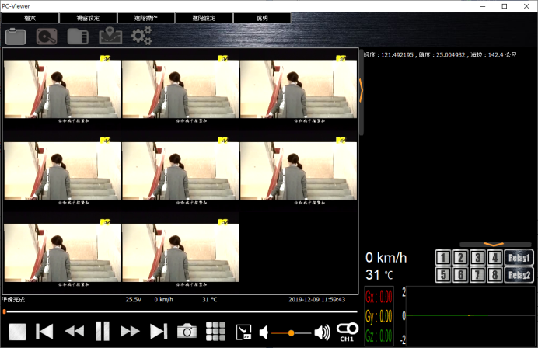

5.3.5進階設定


進階設定功能主要是用來讓使用者設定切換軟體操作的語系，及操作紀錄、影片畫面截圖
和影片側錄轉錄檔案的儲存路徑及轉錄檔案的時間長度設定。

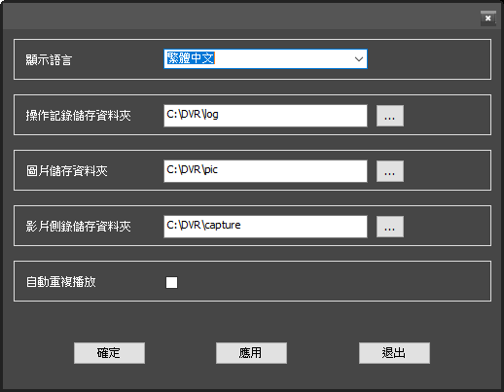

5.3.6影像側錄功能

在程式下方的播放列中點擊圖示之後，可將目前正在播放顯示中的影像錄影儲存到所指
定的路徑資料匣中。

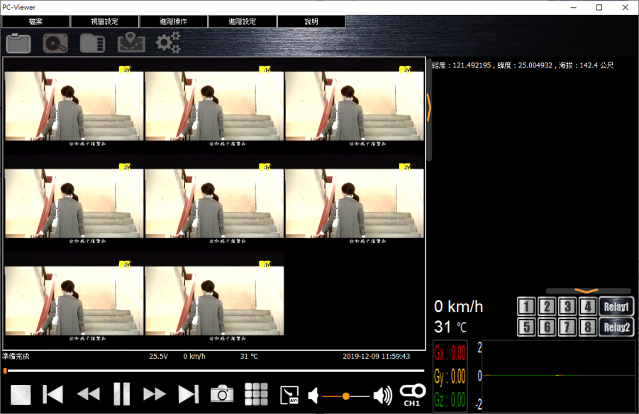

■5.3.7擷取畫面

先按暫停再在程式下方的播放列中點擊圖示，可選擇擷取成單畫
面/分割圖片/全畫面三種型式，並儲存到所指定的路徑資料匣中。
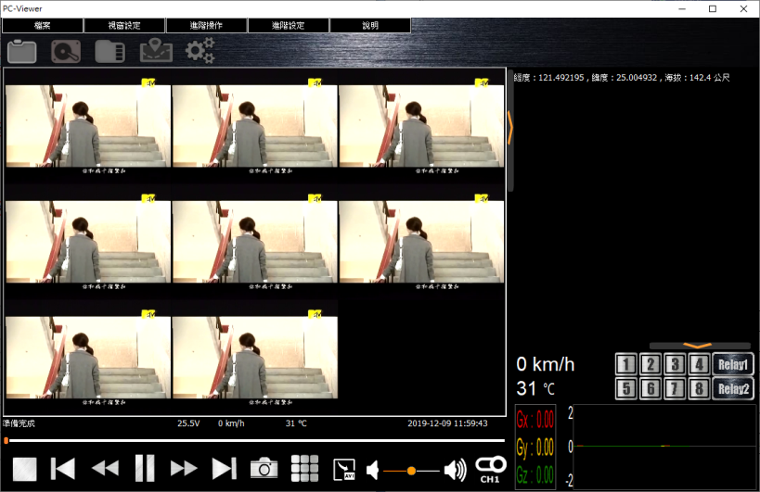

■5.3.8事件索引檔
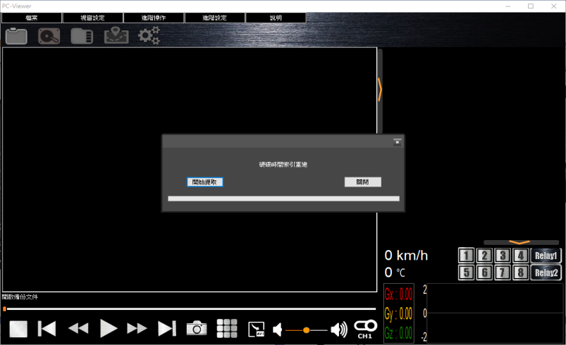
先按進階操作，點選硬碟時間索引重建。P.S:可有機率修復遺失影片檔

6.軟體更新
1. 將更新檔置入USB後插入MDVR的USB Port此時設備會偵測USB隨身碟如有更新檔案畫面下方的狀
態列"USB符號"的字體顏色會變為"綠色"。
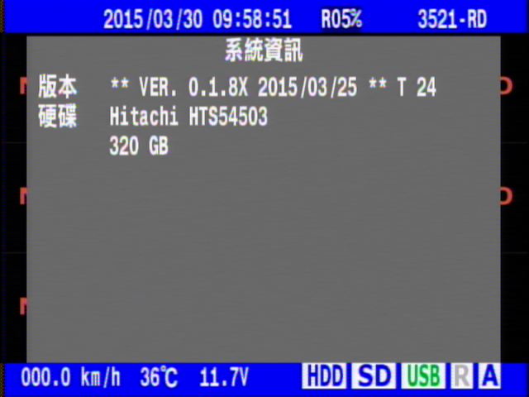

2. 接著按遙控器方向鍵 此刻畫面會詢問是否認體升級?
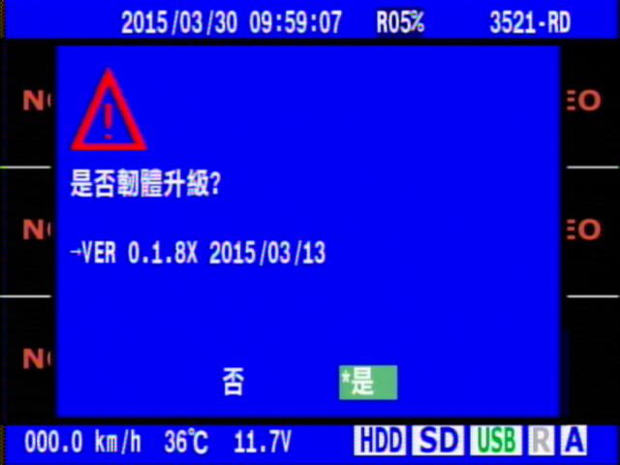

3.韌體升級成功，系統會提示需重新開機，開機後請按遙控器的 會顯示韌體版本

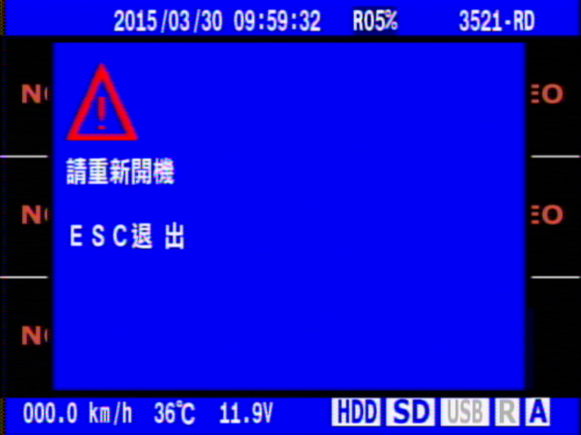

7.附錄
